**N82**  *Scheda creata il 21 ottobre 2022; Ultimo aggiornamento: 1 maggio 2024*

**Descrizione storico-bibliografica**



\***Squilla missionaria** : foglietto mensile illustrato / per la Provincia minoritica di S. Francesco delle Venezie. - -anno 24, n. 12 (dicembre 1947). - Vicenza : Missioni francescane, 1922-1947. – 24 volumi : ill. ; 32 cm. ((Dal n. 2 (1932) sottotitolo: bollettino ufficiale per la nostra missione di Han-Kow (Cina). - Luogo di pubblicazione e formato variano. - Sospeso: ott.1943-dic.1945. - Descrizione basata su: anno 8, n.1 (gennaio 1929). - VIA0069547

Autore: Francescani : Provincia veneta

\***Missioni francescane** : foglietto mensile illustrato della Provincia veneta di S. Antonio di Padova : bollettino ufficiale delle missioni di Hankow, Sanyuan e Tibet / dipendenti dai Frati minori del Veneto. - Anno 25, n. 1 (gennaio (1948)- . - Padova : Missioni francescane, 1948-1975. – volumi : ill. ; 36 cm. ((Formulazione diverse del complemento del titolo e dell'indicazione di responsabilità. - Dal 1956, stampa: Vicenza, G. Stocchiero. - VIA0069548

Autore: Francescani : Provincia veneta

\***Missioni francescane dei Frati minori del Veneto**. - Padova : [s.n., 1976-1999]. – volumi. ((Bimestrale. - Descrizione basata su: Anno 56, n. 4 (settembre 1976) . - CFI0387141

Autore: Francescani : Provincia veneta



\***Primavera di vita serafica e missioni francescane** : notiziario di informazione delle Missioni francescane della Provincia Minoritica di Cristo Re dei Frati Minori dell'Emilia con commento ai fatti del giorno. - -anno 96 = nuova serie 61 (ottobre 2020). - Bologna : [s.n., 1929-2020]. - volumi : ill. ; 32 cm. ((Mensile; bimestrale almeno dal 2011. – Nuova serie dal 1946. - Descrizione basata su: Anno 82 = nuova serie 47, n. 9 (27 settembre 2006). – Dal 2011 disponibile anche online. - UBO3828025

Autore: Francescani : Provincia bolognese

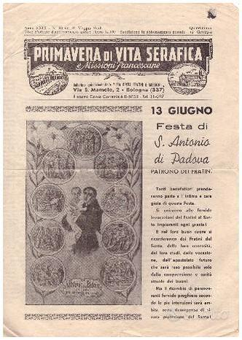\***Primavera di vita serafica**, **Missioni francescane** : notiziario di informazione delle Missioni francescane della Provincia Minoritica di Cristo Re dei Frati Minori dell'Emilia con commento ai fatti del giorno / Provincia S. Antonio dei frati minori. – Anno 97 = nuova serie 62, n. 1 (gennaio 2021)-anno 97 = nuova serie 62, n. 4 (settembre 2021). - Bologna : Pia opera fratini e missioni, 2021. – 1 volume : 4 fasc. : ill. ; 24 cm. ((Bimestrale. - BVE0891703

Continua con: *Missioni francescane [N1148]

Autore: Francescani : Provincia bolognese

Soggetto: Francescani – Missioni – Periodici

**Volumi disponibili in rete** [2011-2021.](https://www.missionifrancescane.fm/pubblicazioni/)

**Informazioni storico-bibliografiche**

**Primavera di Vita Serafica.** Il 1929 è la data d’inizio pubblicazioni del giornalino. Dal 1946 diventa strumento missionario e vocazionale della ex Provincia dei Frati Minori dell’Emilia Romagna. Sono sostenute e raccontate missioni in Giappone, Formosa, Argentina, Congo, Terra Santa, Albania, Papua Nuova Guinea.   
Oggi continua ad essere il notiziario delle Missioni Francescane con commento ai fatti del giorno e del volontariato missionario <https://www.missionifrancescane.fm/pubblicazioni/>